ภาคผนวก ง
Schematic

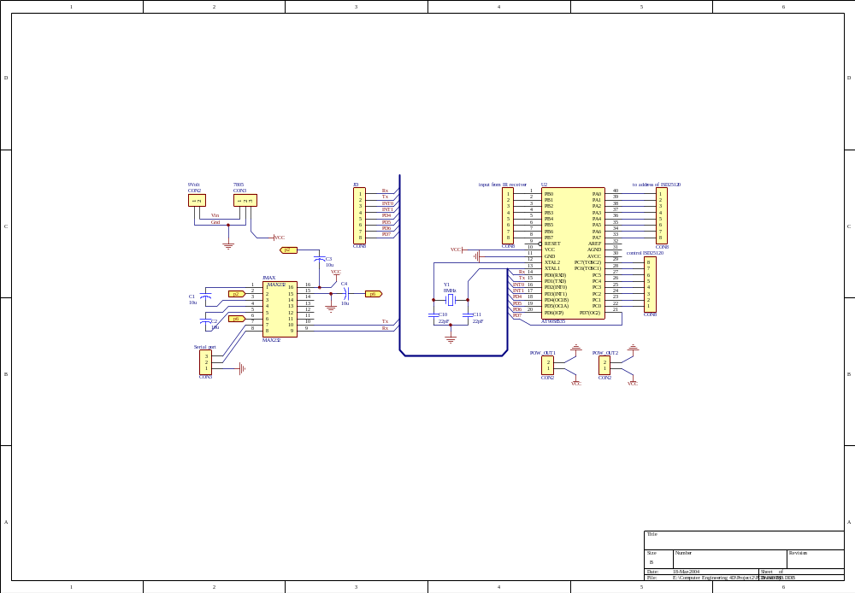

รูปที่ ง-1 วงจรของหน่วยประมวลผล

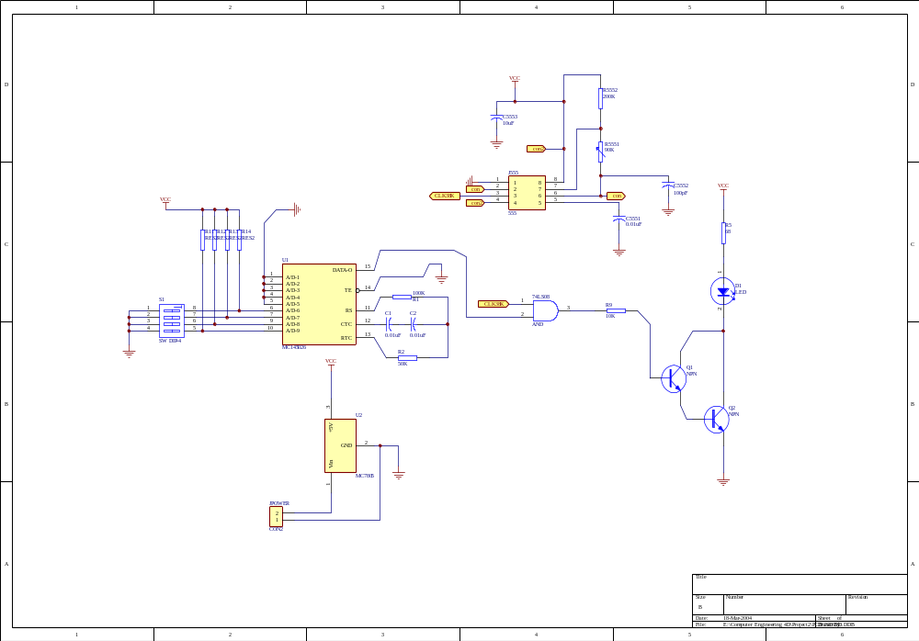

รูปที่ ง-2 วงจรของภาคส่ง

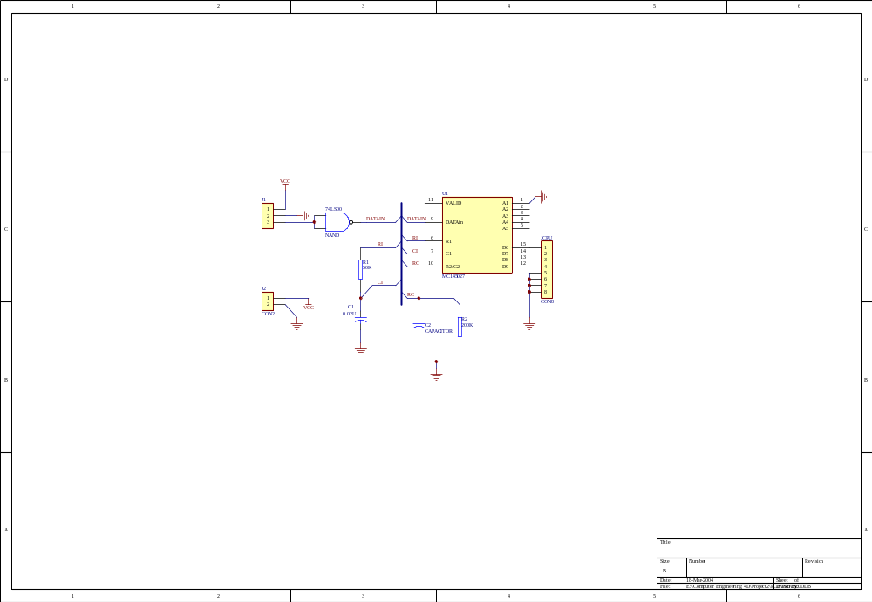

รูปที่ ง-3 วงจรภาครับ

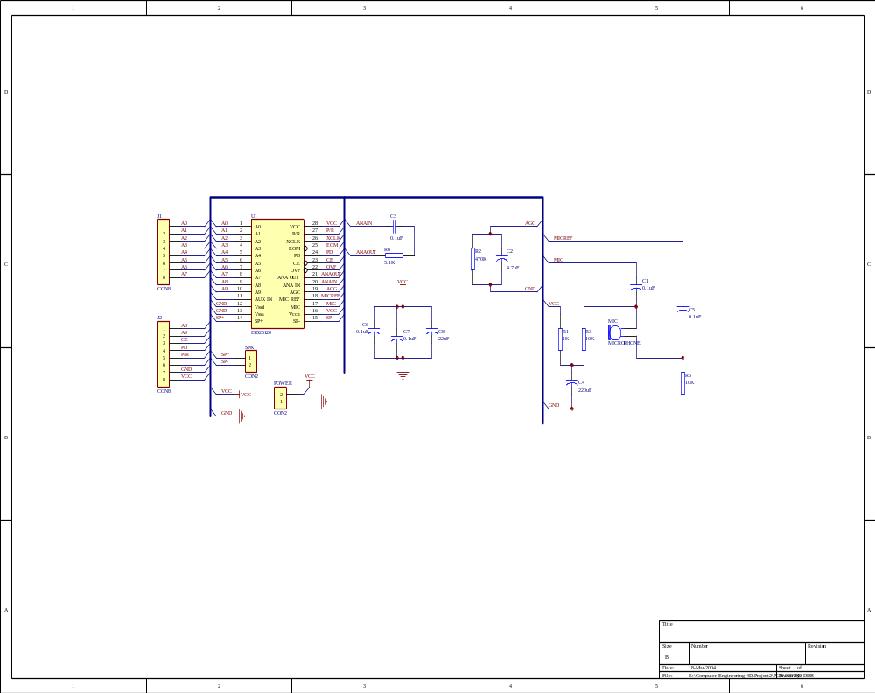
รูปที่ ง-4 วงจรของภาคสัญญาณเสียง

